附件3 “雨课堂”智慧教学软件使用通知
“雨课堂”身份绑定方法：
- 搜索并关注“雨课堂”微信公众号；
- 点击公众号底部【更多】-【身份绑定】，选择“天津大学研究生院”进入绑定页面；
绑定用户名：授课教师工号（请在附件 excel中查询AA开头编码）\学生是学号
初始绑定密码：授课教师工号\学号后6位
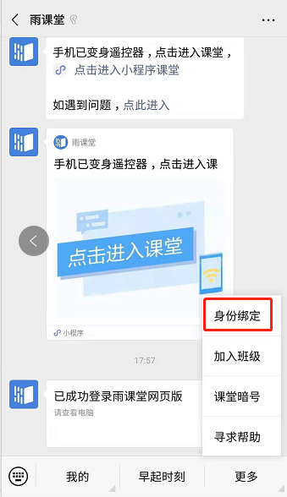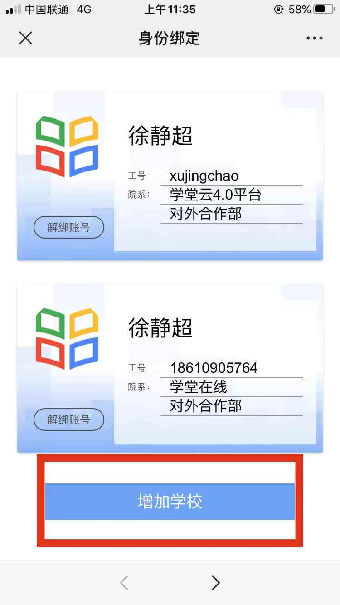
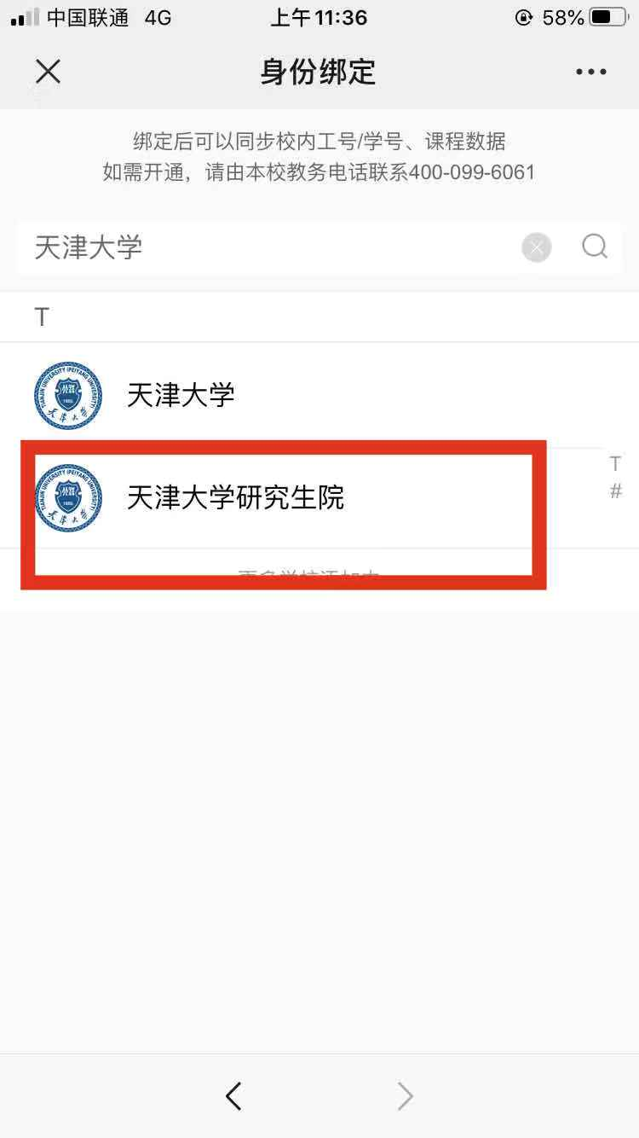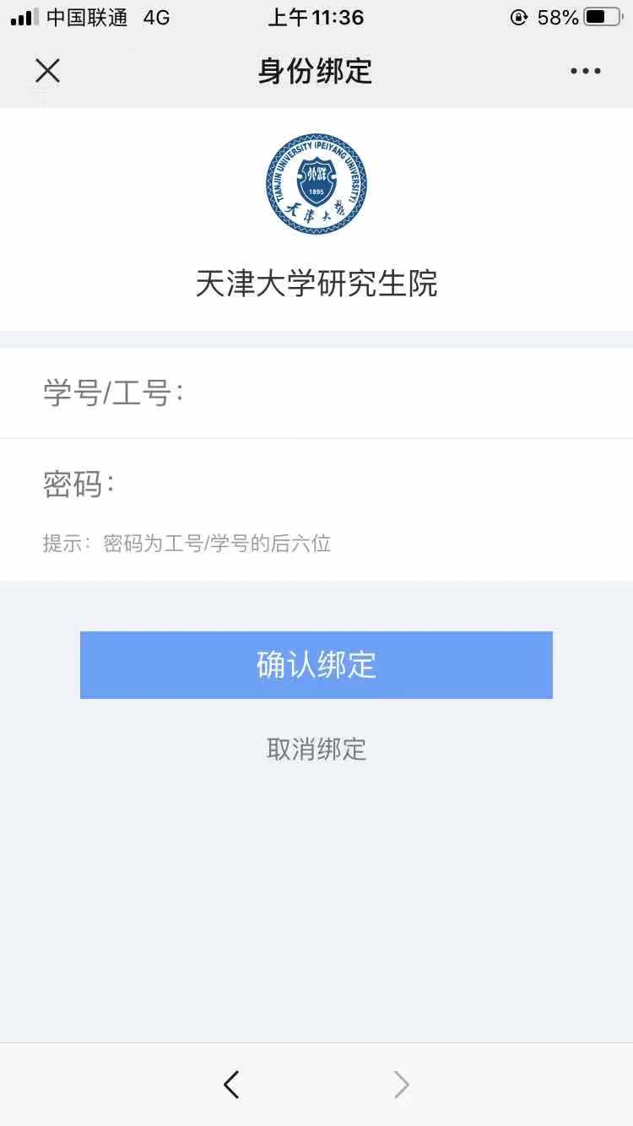
授课教师工号详见 附件1 研究生教学任务对外版（简版）

